CALL CENTER PENGADUAN

APABILA ANDA TIDAK PUAS DENGAN PELAYANAN KAMI SILAHKAN TELPON / SMS NO : 085266367878
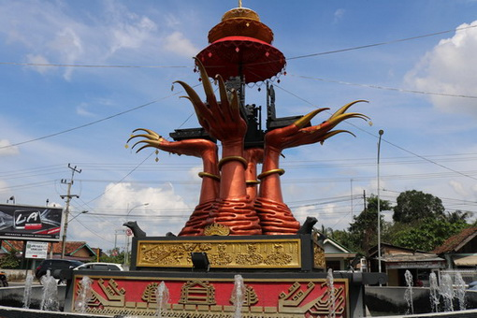
MEDIA INFORMASI :
WEBSITE : kesbangpol.lapungtengahkab.go.id
WHATSAPP : 085366200772
TELPON : 085366200772

